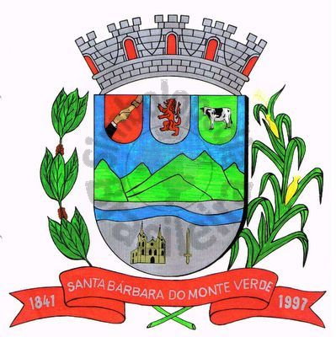 |  | Câmara Municipal
 |  | de Santa Bárbara do Monte Verde
 |  | ESTADO DE MINAS GERAIS

EDITAL DE CONVOCAÇÃO 01/2024

Ficam com base no que dispõe nos artigos 15, §2º, inciso II, e 17, parágrafo único, inciso I do Regimento Interno e Art. 53, Inciso II, alínea c da lei Orgânica Municipal e demais artigos pertinentes convocados os Senhores Vereadores da Câmara Municipal de Santa Bárbara do Monte Verde, para uma Reunião Extraordinária a ser realizada no dia 01 de março, sexta-feira às 18 (dezoito) horas na Sede da Câmara Municipal. O intuito da reunião é a apreciação e votação do Projeto de Lei n° 01/2024 que “Altera o art. 2° da Lei Municipal n°711 de 28 de junho de 2022, e dá outras providências.” E apreciação e votação do Projeto de Resolução n° 01/2024 que “Dispõe sobre revisão anual dos vencimentos dos servidores públicos do Legislativo Municipal de Santa Bárbara do Monte Verde-MG.”
Santa Bárbara do Monte Verde, 28 de fevereiro de 2024.

Lenilson Marcos Ferreira
Presidente da Câmara Municipal

Certifico que publiquei esta convocação, no quadro de avisos desta casa legislativa em _____ de fevereiro de 2024.

Funcionário(a)_________________________

Rua José Antônio de Almeida, 169 - Centro - CEP 36132-000 - Santa Bárbara do Monte Verde| MG
CNPJ: 01.633.260/0001-67 – Tel. (32)3283-8113 – e-mail: camara.sbmv@yahoo.com.br

